
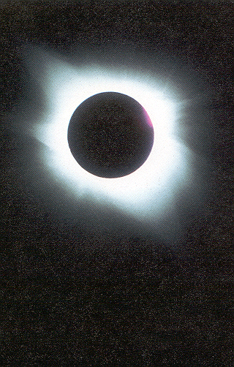

А 5 К
Вера или знамение
А5К
90
Беседа
Вера
или знамение
Н. С. Антонюк
А 5 К

